Геймплей

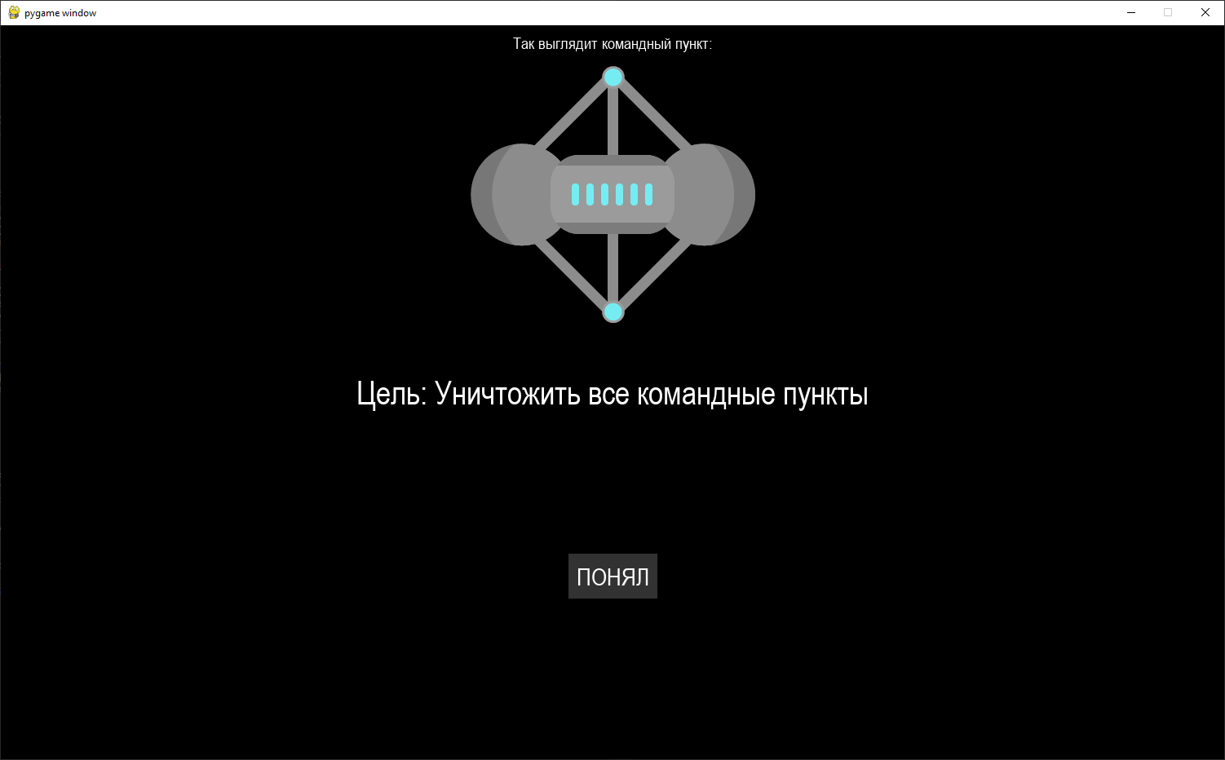

При переходе на уровень Вам демонстрируется такой экран. На нем отображается цель текущей миссии и дополнительная информация (как, например, картинка командного пункта сейчас) и кнопка «Понял».

При нажатии на кнопку «Понял» произойдет переход к уровню. Изображение будет таким:

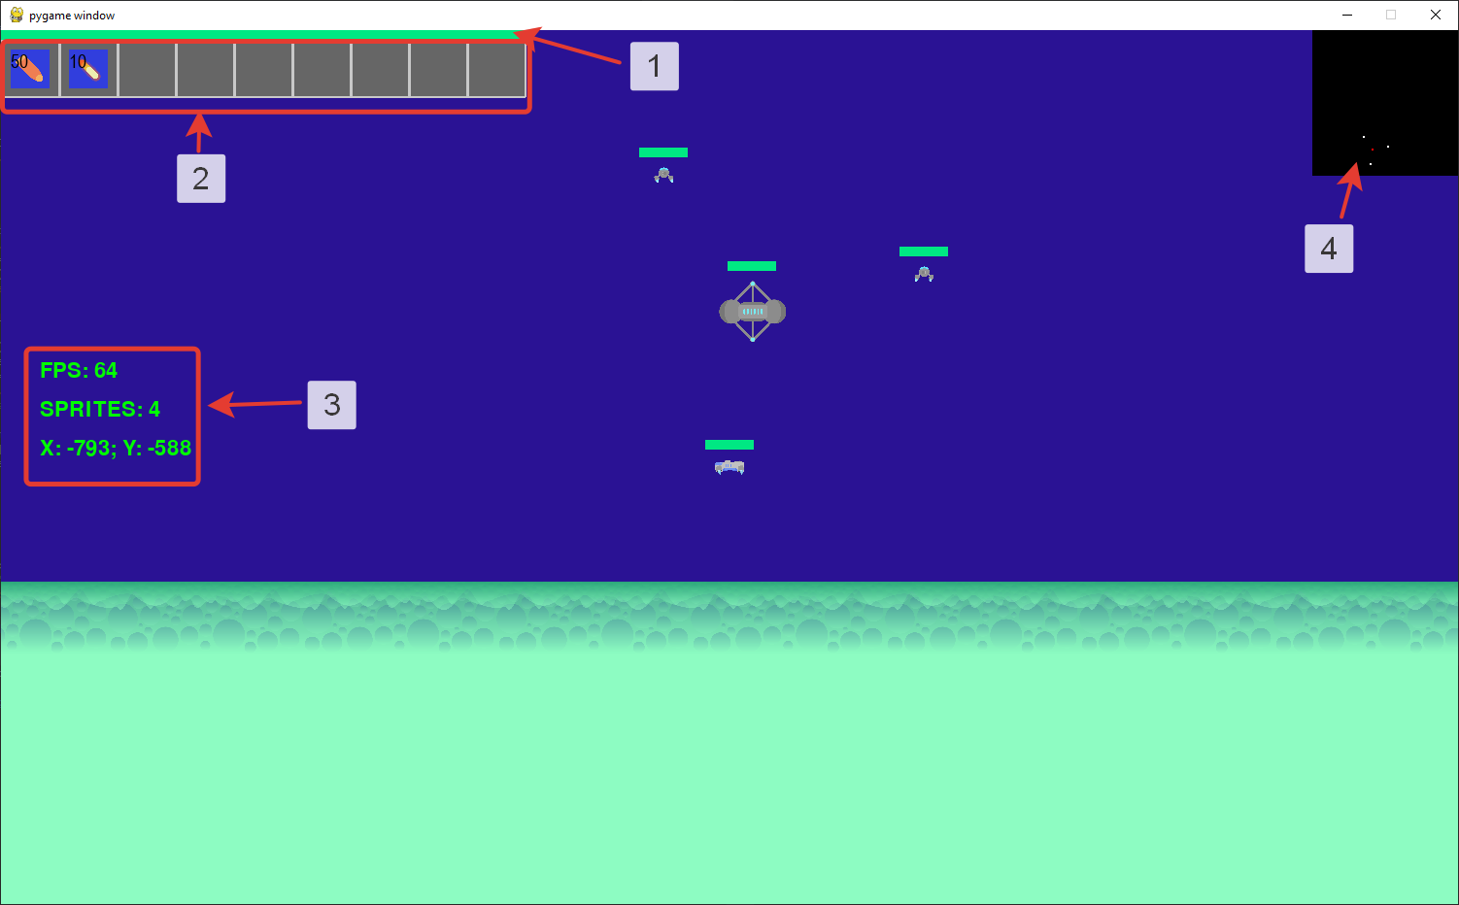

Обозначения интерфейса уровня:

1 – Полоска здоровья, расположенная над стеком оборудования.

2 – стек оборудования. Под каждым элементом оборудования могут располагаться полоски двух разных видов: зеленая и синяя.

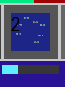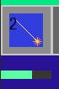

Зеленая полоска означает время действия оборудования до перехода на перезарядку.

Синяя – прогресс перезарядки.

Есть оборудование, которое не имеет времени действия (одноразовое, например, стрельба) и сразу уходит на перезарядку после использования.

Есть оборудование со временем действия, которое используется только при удержании мыши.

Также есть оборудование, которое используется автоматически (без удержания мыши).

Для использования оборудования нужно выбрать его в стеке и нажать на экран. Например, если это оружие, то нужно нажать в точку, в которую должен полететь снаряд.

3 – Техническая информация, нужная для контроля некоторых аспектов геймплея. Счетчик кадров в секунду, счетчик числа спрайтов, координаты.

4 – Мини-карта. Каждый корабль обозначен на мини-карте белой точкой. Также мини-карта ограничена безопасной зоны. Если Ваша точка ушла за пределы мини-карты, то Вы ушли из безопасной зоны, и Вам будет наносится урон.

Управление кораблем осуществляется с помощью клавишей WASD. Камера привязаны к кораблю, так что корабль игрока всегда будет в центре обзора. У камеры есть масштаб, который изменяется колесиком мыши.

Использование оборудования изложено выше.

Вот список оборудования на момент 23:29 25.01.2021:

Медный снаряд - При использовании по направлению от игрока до точки нажатия запускается медный снаряд. При попадании в корабль наносится урон этому кораблю.

Плазменный заряд - При использовании по направлению от игрока до точки нажатия запускается пучок плазмы. При полете плазма рассеивается, ее потенциальный урон уменьшается. При попадании в корабль наносится урон этому кораблю. Чем дольше плазма пролетела до корабля, тем меньше урона получит цель.

Малая ракета - При использовании ракета направляется по прямой от игрока до места нажатия мыши, постоянно ускоряясь. При попадании в корабль ракета взрывается.

Средняя ракета - Для использования нужно нажать на корабль, в который ракета должна быть наведена. Далее ракета будет следовать за целью. Если же при использовании корабль не был выбран, то ракета направляется по прямой от игрока до места нажатия мыши, постоянно ускоряясь. При попадании в корабль ракета взрывается.

Лазерный луч - При использовании создается луч, который наносит урон при пересечении с объектом.

Противоракетные устройства - Запуск маленьких устройств, вращающихся вокруг корабля. Они создают защитное облако, которое мешает попаданию ракет по кораблю. При столкновении с любым объектом кроме родительского корабля устройство взрывается, нанося урон. Поэтому также устройства можно использовать для защиты от подошедших слишком близко кораблей противника.

Быстрый ремонт - Восстанавливает 500 единиц прочности.

Заряд антивещества - Выстрел миллиграммовой дробинкой из антинатрия. При попадании в корабль происходит ее мгновенная аннигиляция. При уничтожении корабля с грузом антивещества, груз также аннигилирует.

*За фон извиняюсь, так вот скопировалось*

Также есть различный виды кораблей противника. На момент 23:43 25.01.2021:

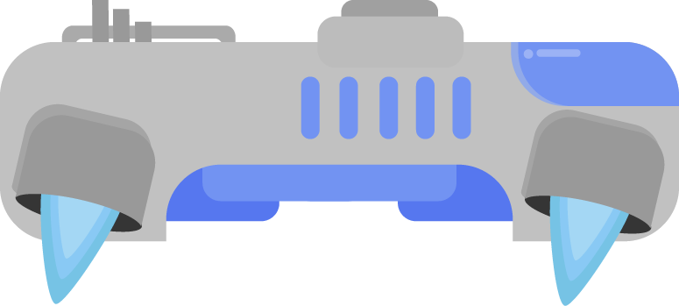

Корабль игрока. Средние характеристики скорости, маневренности, прочности.

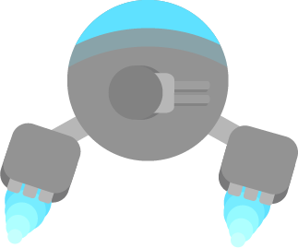

Самый маленький корабль противника. Оснащен медными снарядами, шустрый, маневренный, но очень слабый. Старается приблизится к игроку и открыть огонь. Держит дистанцию до других кораблей.

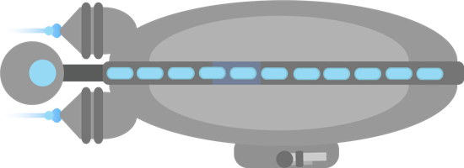

Массивный корабль. Старается подняться на достаточную высоту и запускать в игрока самонаводящиеся ракеты. Обладает плохой маневренностью, однако большой прочностью и массой.

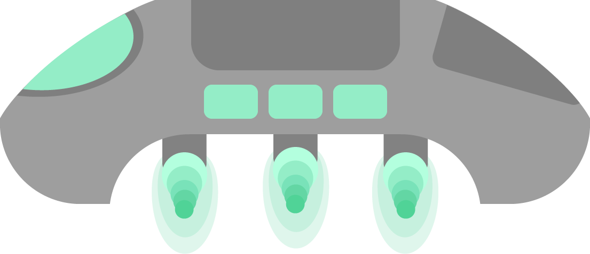

Средний корабль, по характеристикам схожий с кораблем игрока. Оснащен плазменными зарядами и малыми ракетами. Сначала стреляет плазмой, иногда переходит на ракеты. Старается занять позицию над или под игроком.

Удары об другие корабли, землю наносят кораблю урон. Также урон игрок получает, выходя из безопасной зоны. Вражеские корабли урон вне этой зоны не получают, однако они стараются избегать проникновения за границу.

Также урон наносится взрывами ракет. Шар, образовавшийся в результате аннигиляции, наносит кораблям постоянный урон. Обычно, корабль, попавший в центр шара не выходит живым.

Советы по игре:

В первый заход на уровень осмотритесь, не используйте оборудование, изучите особенности уровня. Настоящие действия стоит предпринимать на второй попытке.

Против маленьких кораблей лучше всего справляется плазма или лазер.

Будьте аккуратны с использованием противоракетных устройств: при взрыве они наносят урон в том числе и родительскому кораблю, потому подрыв ракеты у самого корабля при наличии противоракетных устройств может стать куда более разрешительным. Лучше планировать использование этого оборудования так, чтобы ко времени подлета ракеты устройства описали полтора-два витка вокруг корабля. Так они будут наиболее эффективны.

Ввиду специфики наведения средних ракет не стоит уходить от них по прямой или стоять в одном месте. При наведении на Вас ракеты старайтесь постоянно менять направление движения. Так им будет сложнее Вас сбить.

Чаще поглядывайте на мини-карту. При выходе из безопасной зоны появится сообщение об этом, однако лучше следить за этим заранее.

***Желаем удачи!***